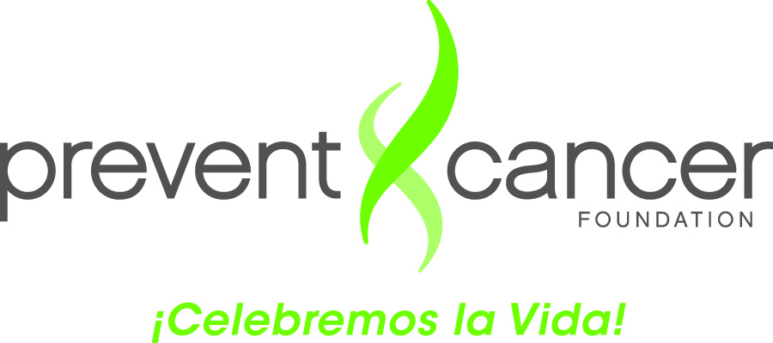

Guía para Ayudarle a Completar el Registro de las Campeonas

Propósito del registro de las Campeonas: El objetivo es recopilar información de sus
conversaciones con las mujeres con quienes habló.

El registro tiene dos secciones:

Sección I: Provee información sobre usted y sobre el lugar donde recibió su entrenamiento

- Nombre de Campeona: Incluya su nombre y apellido
- Ciudad: Ciudad donde usted vive
- Estado: Estado donde usted vive
- Lugar del entrenamiento y nombre de la organización: Ciudad y estado donde usted fue entrenada y nombre de la organización que proveyó el entrenamiento.
Sección II: Provee información que obtuvo de las mujeres con quienes conversó.

- Fecha de la conversación: Mes, día y año (por ej. 01/30/12)
- Nombre de la persona con que habló: Solo se requiere el nombre de pila, sin apellido
- Edad en años: Por ejemplo: 40 años
- País de origen: País donde nació la mujer con quien conversó (por ej. El Salvador)
- Parentesco o relación: Especifique su relación con la mujer con quien conversó
(por ej. madre, hermana, tía, comadre, hija, abuela, amiga, miembro de la iglesia,
u otra)
- Materiales del folder: “la Novela” y “Programas con mamografía gratuita”. (Con una marca de cotejo () indique si le proveyó materiales educativos del portafolio BSA.)

- Demuestra querer hacerse una mamografía: Indique sí, o no

- Comentarios: Breves comentarios sobre la conversación, de ser necesario

